Народный марафон "Вспомним всех поименно"
26.03.2020
В период с 16 марта по 29 апреля в своём аккаунте в социальных сетях (Facebook, Instagram, ВКонтакте) размести фото времен Великой Отечественной войны из семейного альбома и напиши историю человека или события, запечатлённых на ней.
Важно! Публикуемый пост должен быть общедоступен и отмечен хештегами:
#вспомнимвсехпоименно
#многонациональнаяпобеда
#марафонпобеды75
Авторы пяти публикаций, набравших наибольшее количество лайков, получат памятные дипломы на итоговом мероприятии, о дате и месте которого будет сообщено дополнительно.
Станьте автором незабываемой истории Победы,
получите диплом и альманах из рук Героя России.
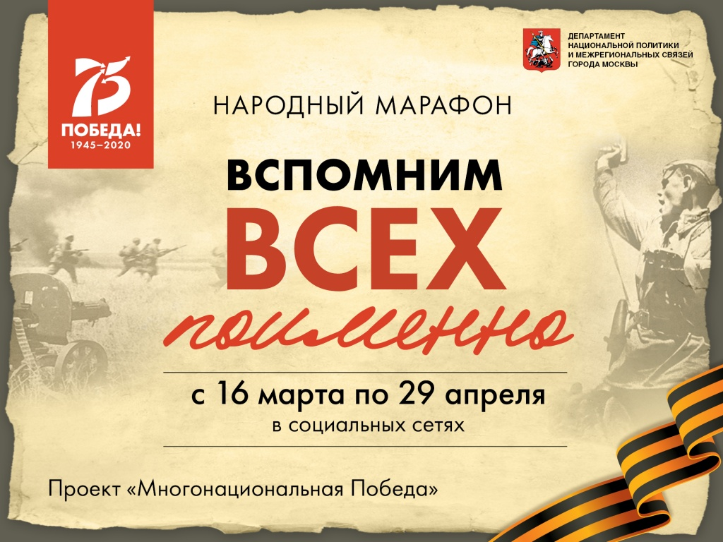

Адрес страницы: http://sokolinka.mos.ru/the-76th-anniversary-of-the-coast/detail/8787633.html
Управа района Соколиная гора города Москвы

